Сравнительная характеристика твердоконтактных сенсоров на основе электрохимически активных полимерных материалов для определения неорганических ионов
Каримова Г.Р.
Студент
Казанский (Приволжский) федеральный университет, Химический институт им.А.М.Бутлерова, г. Казань, Российская Федерация
E–mail: karimova.ge@yandex.ru

Особый интерес для анализа реальных объектов представляют твердоконтактные потенциометрические сенсоры, отличающиеся миниатюрностью, простотой конструкции и отсутствием внутреннего раствора сравнения. Для их изготовления широко применяется технология трафаретной печати с применением модификаторов на основе электрополимеризованных материалов, таких как полианилин и полифенотиазин.
Нами разработаны твердоконтактные потенциометрические сенсоры на основе печатных графитовых электродов, модифицированных электрополимеризованным полианилином (1) и химически синтезированным полифенотиазином (2).

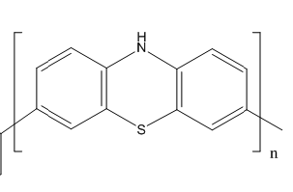
(1) (2)
Чувствительный слой сенсора, модифицированного полифенотиазином, получали капельным нанесением на рабочую часть печатного электрода раствора полифенотиазина с последующим высушиванием. Сенсор, модифицированный полианилином, получали путем многократного циклирования потенциала в растворе анилина в серной кислоте.
Установлена обратимость окислительно-восстановительного потенциала сенсора в различных интервалах рН среды и его чувствительность к присутствию в растворе ферроцианид-ионов. Сенсоры позволяют проводить определение в диапазоне концентраций от 1.0×10⁻⁵ до 8.0×10⁻³ М. Проведена оптимизация состава и способа получения поверхностного слоя с целью повышения устойчивости отклика и его чувствительности к аналиту. Получены вольтамперометрические зависимости сигнала сенсора от концентрации ферроцианидов в растворе и от скорости развертки потенциала.
Исследования проводили при поддержке Российского научного фонда (грант 14-13-00058).

